Informationen
…zum Klimawandel
Die Meeresspiegel steigen - und zwar immer schneller
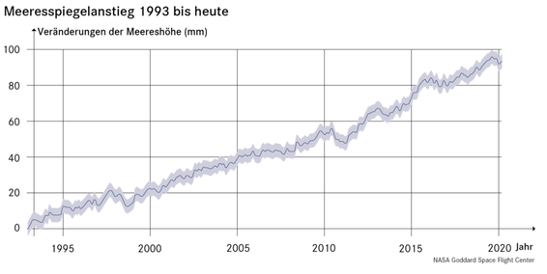
Seit dem Jahr 1900 sind die Meeresspiegel im weltweiten Durchschnitt bereits um rund 16 Zentimeter gestiegen, allein seit Beginn globaler Messungen per Satellit 1993 nahmen sie um etwa 9 Zentimeter zu. Seit 2006 beträgt die Anstiegsrate jährlich rund 3,6 Millimeter (also rund 3,6 Zentimeter pro Jahrzehnt), mehr als doppelt so viel wie zuvor. Ursache dieser Beschleunigung ist, dass sich das Tempo, mit dem das Eis von Grönland abschmilzt, in den vergangenen zehn Jahren verdreifacht und die Schmelzrate der Antarktis verdoppelt hat. [1] [2] [3]
Zwar steigen die Pegel an den Küsten der Welt nicht überall gleich stark, es gibt regionale Abweichungen von bis zu plus oder minus 30 Prozent [4], aber der mittlere Meeresspiegel wird bis 2100 um zusätzliche 30 bis 60 Zentimeter ansteigen, selbst wenn die Erwärmung dem Paris-Szenario entsprechend auf deutlich unter zwei Grad Celsius begrenzt werden könnte. Wenn die Emissionen jedoch weiter wie bisher zunehmen, muss bis 2100 mit 60 bis 110 Zentimetern Anstieg gerechnet werden. Der IPCC-Sonderbericht über den Ozean und die Kryosphäre nennt einen möglichen maximalen Anstieg um bis zu 5,40 Meter bis zum Jahr 2300 für ein „Weiter so“-Szenario. Der Meersspiegel wird wegen der Trägheit des Klimasystems selbst nach Stopp der Treibhausgasemissionen für mehrere Jahrhunderte weiter steigen. [3] In Deutschland wären dann Bremerhaven, Bremen, Oldenburg und Hamburg ganz oder teilweise überflutet. [5]
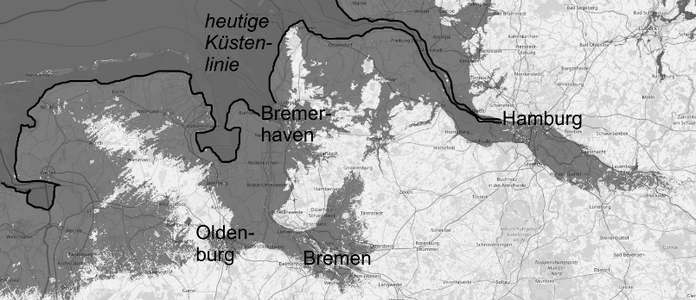
[1] https://www.ipcc.ch/srocc/chapter/summary-for-policymakers/
[2] https://climate.nasa.gov/vital-signs/sea-level/
[3] https://www.deutsches-klima-konsortium.de/de/meeresspiegel.html
[4] https://www.ipcc.ch/srocc/about/faq/
[5] http://flood.firetree.net/?ll=53.2026,8.8063&zoom=9
Was können Sie tun? Diese Information weiter tragen und weise wählen.
Diesen und weitere Artikel finden Sie unter https://energiewende.eu/kurzinfos
eMail: an@energiewende.eu

